Муниципальное бюджетное дошкольное образовательное учреждение
«Детский сад комбинированного вида № 41 «Скворушка» города Невинномысска
Дополнительная платная образовательная услуга (кружок)
«Радость творчества»
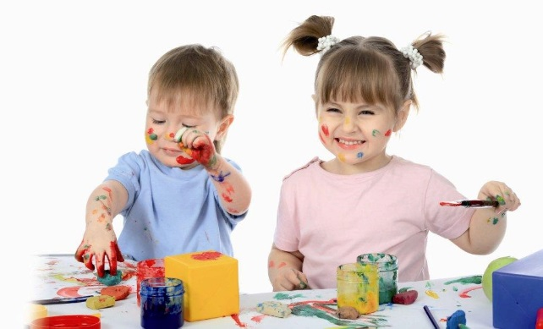

Уважаемые родители!
Для ваших детей в детском саду организована дополнительная платная образовательная услуга «Радость творчества». Данная услуга представляет собой курс занятий на 8 месяцев (с октября по май) для детей среднего возраста. Занятия проводятся 8 раз в месяц (2 раза в неделю) по 25-30 минут во 2 половине дня, стоимость одного занятия 110 рублей.

В конце учебного года дети среднего возраста могут:
- называть основные цвета и владеть элементарными приёмами их смешивания
- владеть нетрадиционными техниками рисования: оттиск, пальчиковое рисование, восковая живопись, монотипия, набрызг
- правильно держать кисть, пользоваться изобразительными материалами: акварелью, гуашью, графическими материалом
- работать мазком, линией, цветовым пятном
- изображать предметы крупно, используя весь лист бумаги
- уметь организовывать своё рабочее место.
В процессе обучения предусмотрен индивидуальный подход к каждому ребёнку.

Руководитель кружка:
ЛеснюкСветлана Викторовна
Муниципальное бюджетное дошкольное образовательное учреждение
«Детский сад комбинированного вида № 41 «Скворушка» города Невинномысска
Дополнительная платная образовательная услуга (кружок)
«Радость творчества»
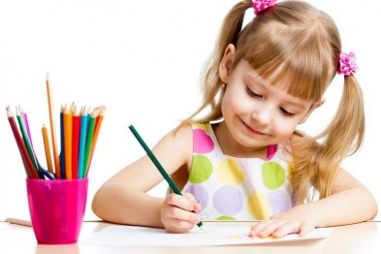
Уважаемые родители!
Для ваших детей в детском саду организована дополнительная платная образовательная услуга «Радость творчества». Данная услуга представляет собой курс занятий на 8 месяцев (с октября по май) для детей старшего возраста. Занятия проводятся 8 раз в месяц (2 раза в неделю) по 25-30 минут во 2 половине дня, стоимость одного занятия 130 рублей.
В конце учебного года дети старшего возраста могут:
-рисовать «живой объект»: птицу, животное, человека, сказочного героя на основе простейших геометрических фигур
- научатся работать красками: мазком, линией, пятном, создавать новые цвета и оттенки, путём смешивания основных и дополнительных цветов на палитре
- научатся компоновать изображение на листе и знать, как можно изобразить пространство
- научаться передавать плановость в рисунке
-познакомятся с азами перспективы в рисунке (линия горизонта)
- овладеют навыками работы с разнообразными художественными материалами: карандашом, тушью, сангиной, пастелью, углём, гуашью, акварелью
- будут знать разные виды и жанры изобразительного искусства и уметь в них работать.
В процессе обучения предусмотрен индивидуальный подход к каждому ребёнку.

Руководитель кружка:
ЛеснюкСветлана Викторовна

